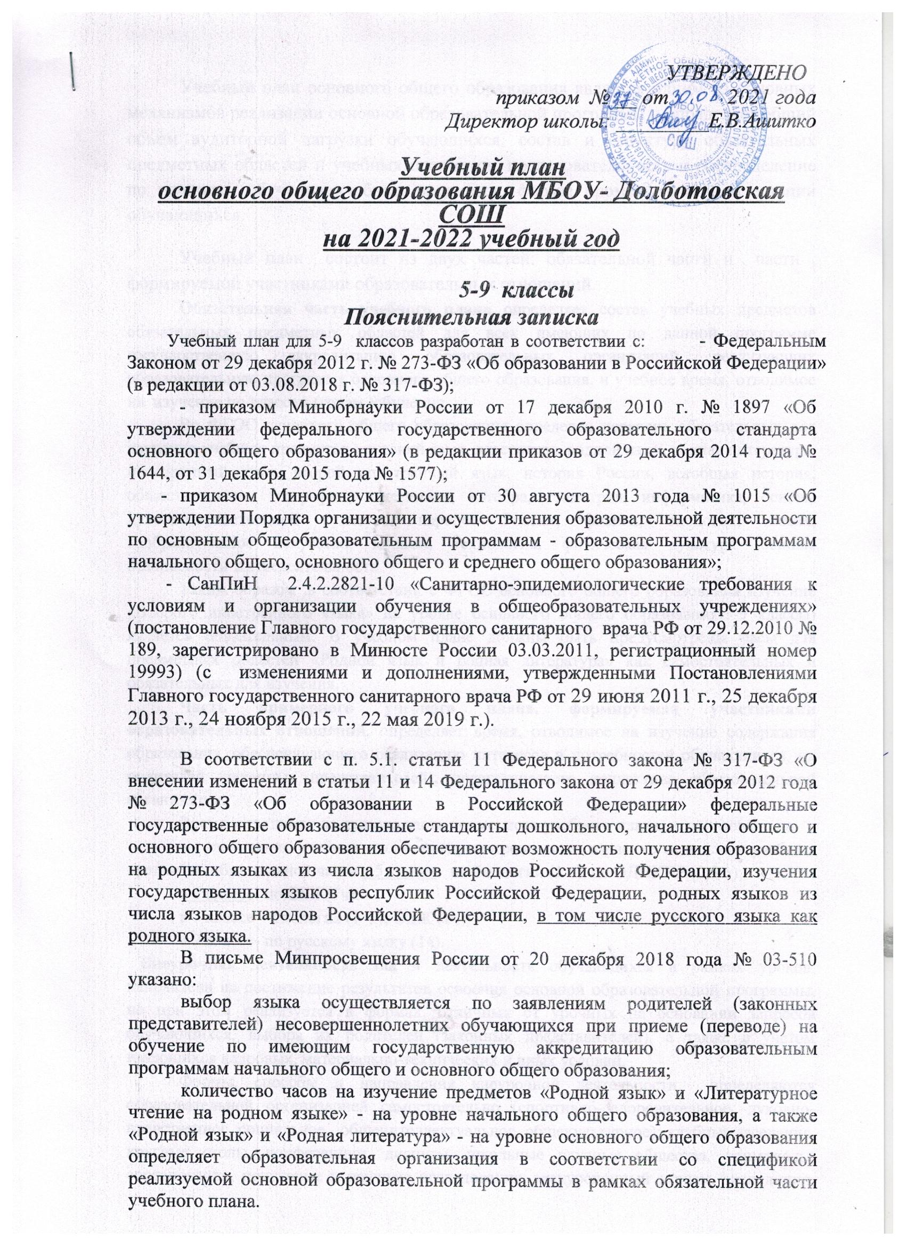
УТВЕРЖДЕНО
приказом № __ от 2021 года
Директор школы: _________Е.В.Ашитко

Учебный план
основного общего образования МБОУ- Долботовская СОШ
на 2021-2022 учебный год

5-9 классы
Пояснительная записка
Учебный план для 5-9 классов разработан в соответствии с:- Федеральным Законом от 29 декабря 2012 г. № 273-ФЗ «Об образовании в Российской Федерации» (в редакции от 03.08.2018 г. № 317-ФЗ);
- приказом Минобрнауки России от 17 декабря 2010 г. № 1897 «Об утверждении федерального государственного образовательного стандарта основного общего образования» (в редакции приказов от 29 декабря 2014 года № 1644, от 31 декабря 2015 года № 1577);
- приказом Минобрнауки России от 30 августа 2013 года № 1015 «Об утверждении Порядка организации и осуществления образовательной деятельности по основным общеобразовательным программам - образовательным программам начального общего, основного общего и среднего общего образования»;
- СанПиН 2.4.2.2821-10 «Санитарно-эпидемиологические требования к условиям и организации обучения в общеобразовательных учреждениях» (постановление Главного государственного санитарного врача РФ от 29.12.2010 № 189, зарегистрировано в Минюсте России 03.03.2011, регистрационный номер 19993) (с изменениями и дополнениями, утвержденными Постановлениями Главного государственного санитарного врача РФ от 29 июня 2011 г., 25 декабря 2013 г., 24 ноября 2015 г., 22 мая 2019 г.).
В соответствии с п. 5.1. статьи 11 Федерального закона № 317-ФЗ «О внесении изменений в статьи 11 и 14 Федерального закона от 29 декабря 2012 года № 273-ФЗ «Об образовании в Российской Федерации» федеральные государственные образовательные стандарты дошкольного, начального общего и основного общего образования обеспечивают возможность получения образования на родных языках из числа языков народов Российской Федерации, изучения государственных языков республик Российской Федерации, родных языков из числа языков народов Российской Федерации, в том числе русского языка как родного языка.
В письме Минпросвещения России от 20 декабря 2018 года № 03-510 указано:
выбор языка осуществляется по заявлениям родителей (законных представителей) несовершеннолетних обучающихся при приеме (переводе) на обучение по имеющим государственную аккредитацию образовательным программам начального общего и основного общего образования;
количество часов на изучение предметов «Родной язык» и «Литературное чтение на родном языке» - на уровне начального общего образования, а также «Родной язык» и «Родная литература» - на уровне основного общего образования определяет образовательная организация в соответствии со спецификой реализуемой основной образовательной программы в рамках обязательной части учебного плана.

Учебный план основного общего образования является одним из основных механизмов реализации основной образовательной программы и определяет общий объѐм аудиторной нагрузки обучающихся, состав и структуру обязательных предметных областей и учебных предметов, последовательность и распределение по периодам обучения учебных предметов, формы промежуточной аттестации обучающихся.
Учебный план состоит из двух частей:обязательной части и части , формируемой участниками образовательных отношений.
Обязательная часть учебного плана определяет состав учебных предметов обязательных предметных областей для всех имеющих по данной программе государственную аккредитацию образовательных организаций, реализующих образовательную программу основного общего образования, и учебное время, отводимое на изучение по классам (годам )обучения.
Во ФГОС основного общего образования определен перечень обязательных для изучения учебных предметов : русский язык, литература, родной язык, родная литература, иностранный язык, второй иностранный язык, история России, всеобщая история, обществознание, география, математика, алгебра, геометрия, информатика, основы духовно-нравственной культуры народов России, физика, биология, химия, изобразительное искусство, музыка, технология, физическая культура ,основы безопасности жизнедеятельности.
Таким образом ,в соответствии с ФГОС основного общего образования изучение «Второго иностранного языка» на уровне основного общего образования(5-9 классы) является обязательным. В учебном плане должны быть предусмотрены часы для предметных областей «Родной язык и родная литература» как самостоятельных и обязательных для изучения.
Часть примерного учебного плана, формируемая участниками образовательных отношений, определяет время, отводимое на изучение содержания образования, обеспечивающего реализацию интересов и потребностей обучающихся, их родителей (законных представителей), педагогического коллектива образовательной организации.
Время, отводимое на данную часть примерного учебного плана, использовано на:
— увеличение учебных часов, предусмотренных на изучение отдельных учебных предметов обязательной части в 5 классе: по биологии (1 ч), по ОДНКНР (0,5 ч);
в 6 классе- по ОБЖ(1ч);
в 7 классе – биология (1 ч.); ОБЖ (1ч);
в 9 классе- по русскому языку (1ч).
Внеурочная деятельностькак и деятельность обучающихся в рамках уроков, направлена на достижение результатов освоения основной образовательной программы, но при этом реализуется в формах, отличных от урочных на основании запросов обучающихся, выбора их родителей (законных представителей), а также с учетом имеющихся кадровых, материально-технических и иных условий.
Формы, способы и направления внеурочной деятельности определяются образовательной организацией самостоятельно (спортивно-оздоровительное, духовно-нравственное, социальное, общеинтеллектуальное, общекультурное): клубные заседания, круглые столы, конференции, диспуты, школьные научные общества, олимпиады, соревнования, поисковые и научные исследования, экскурсионный туризм, экспедиции, общественно полезные и естественно-научные практики, профильные смены (в том числе в каникулярный период в рамках деятельности лагерных смен).
Часы внеурочной деятельности не включаются в объем предельно допустимой учебной нагрузки.
В целях изучения особенностей региона, его места в истории многонациональной России, вклада в становление и развитие российской государственности, отечественной промышленности, науки и культуры изучение модульного курса «Брянский край» вводится при формировании плана внеурочной деятельности, или интегрируется с учебными предметами примерного учебного плана,или реализуется за счет выделения часов из части учебного плана, формируемой участниками образовательных отношений. Для преподавания модульного курса «Брянский край в план внеурочной деятельности введены:
5 класс –курс «Граждановедение. Брянская область».
6 класс –курс «География Брянского края»
7 класс –курс « Литературная Брянщина»
8 класс – история (для изучения модуля «История Брянского края»);
9класс- история (для изучения модуля «История Брянского края»);

Предметная область «Основы духовно-нравственной культуры народов России» (ОДНКНР) является обязательной и может быть реализована за счет часов учебного плана, формируемой участниками образовательных отношений или в рамках внеурочной деятельности в объеме от 17 до 34 часов.
Преподавание курса «Основы православной культуры» может быть введено в рамках отдельного учебного курса( элективного курса )или в рамках внеурочной деятельности.
В интересах детей ( с участием обучающихся и их семей) могут разрабатываться индивидуальные учебные планы, в рамках которых формируется индивидуальная траектория развития обучающегося (содержание учебных предметов,курсов,модулей, темп и формы образования.)
В данном примерном учебном плане количество часов рассчитано на 35 учебных недель.
Режим работы 5-дневная учебная неделя.
Согласно ФГОС основного общего образования учебный план должен включать количество учебных занятий за 5 лет ( с 5 по 9 классы) в объеме не менее 5267 и не более 6020 часов.

Учебный план основного общего образования
при 5-дневной учебной неделе

Предметные области | Учебные предметы  Классы | Количество часов в неделю/год
 |  | 5 | 6 | 7 | 8 | 9 | Всего
Русский язык и литература | Русский язык | 5 | 6 | 4 | 3 | 3 | 21
 | Литература | 3 | 3 | 2 | 2 | 3 | 13
Родной язык и родная литература | Родной язык | 0,5 | 0,5 | 0,5 | 1 | 1 | 3,5
 | Родная литература | 0,5 | 0,5 | 0,5 | 1 | 1 | 3,5
Иностранные языки | Иностранный язык | 3 | 3 | 3 | 3 | 3 | 15
 | Второй иностранный язык | - | - | - | 1 | 1 | 2
Математика и информатика | Математика | 5 | 5 |  |  |  | 10
 | Алгебра |  |  | 3 | 3 | 3 | 9
 | Геометрия |  |  | 2 | 2 | 2 | 6
 | Информатика |  |  | 1 | 1 | 1 | 3
Общественно-научные предметы | История России.  Всеобщая история | 2 | 2 | 2 | 2 | 2 | 10
 | Обществознание |  | 1 | 1 | 1 | 1 | 4
 | География | 1 | 1 | 2 | 2 | 2 | 8
Основы духовно-нравственной культуры народов России | Основы духовно-нравственной культуры народов России | 0,5 |  |  |  |  | 0,5
Естественно-научные предметы | Физика |  |  | 2 | 2 | 2 | 6
 | Химия |  |  |  | 2 | 2 | 4
 | Биология | 1 | 1 | 1 | 2 | 2 | 7
Искусство | Музыка | 1 | 1 | 1 |  |  | 3
 | Изобразительное искусство | 1 | 1 | 1 | 1 |  | 4
Технология | Технология | 2 | 2 | 2 | 1 |  | 7
Физическая культура и основы безопасности жизнедеятельности | Физическая культура | 2 | 2 | 2 | 2 | 2 | 10
 | Основы безопасности жизнедеятельности |  |  |  | 1 | 1 | 2
ИТОГО |  | 27,5 | 29 | 30 | 33 | 32 | 151,5
Часть, формируемая участниками образовательных отношений |  | 1,5 | 1 | 2 | 0 | 1 | 5,5
Биология |  | 1 |  | 1 |  |  | 2
ОБЖ |  |  | 1 | 1 |  |  | 2
ОДНКНР |  | 0,5 |  |  |  |  | 0,5
Подгоьовка к ОГЭ по русскому языку |  |  |  |  |  | 1 | 1
Максимально допустимая недельная нагрузка |  | 29/1015 | 30/1050 | 32/1120 | 33/1155 | 33333/1155333333333333333333333333333 | 157

Формы промежуточной аттестации
Учебные предметы | I-я четверть |  | II-я четверть |  |  | III-я четверть | IV-я четверть
Русский язык | д |  |  |  |  | Д |  | К,р.
Литература | Н. чт. |  |  | Т |  | Н.чт. |  | Т.
Родной язык |  |  |  | Т |  |  |  | Т
Родная литература |  |  |  | Т |  |  |  | Т
Математика |  | К.р. |  |  |  |  |  | К.р.
История | Т |  |  |  |  |  |  | Т
География |  | Т |  |  |  |  |  | Т
Иностранный язык | П.р. |  |  |  |  |  |  | К.р.
Биология |  |  |  |  | Т |  |  | К.р.
Обществознание |  |  |  |  |  |  |  | К.р.
Музыка |  |  |  |  | Т |  |  | Т
ИЗО |  |  |  |  |  |  |  | П.р.
Основы безопасности жизнедеятельности |  |  |  |  |  |  |  | Т
Физическая культура | З |  |  |  |  |  |  | З
Технология |  |  |  |  | П |  |  | Т
Условные обозначения: Д – диктант; Н. чт. – контроль навыка чтения; П.р. – проверочная работа; П - проект К.р. – контрольная работа; Т – тест; З – зачёт.

